

**Informe De Proyecto:**

**Bot para Avisos Sismológicos**

**Autores:**

Dr.C Dionis López Ramos

Ernesto Javier Valdés Díaz

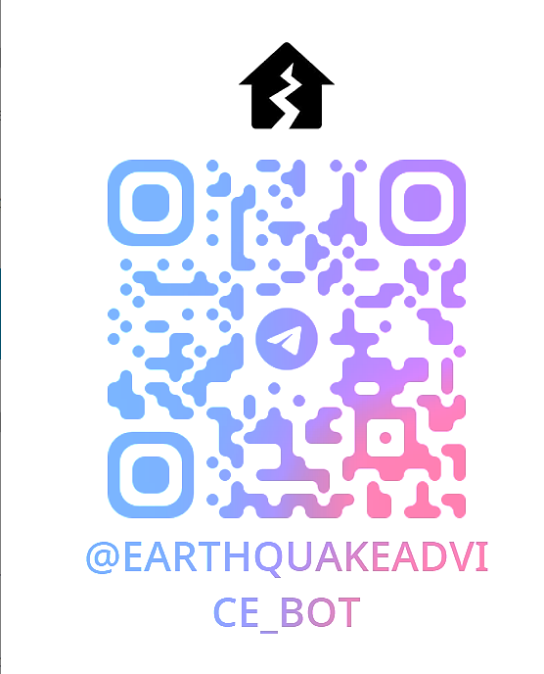

<https://t.me/earthquakeadvice_bot>

**OBJETIVO:**

**El Bot de Avisos Sismológicos** tiene como propósito principal proporcionar información rápida y accesible sobre eventos sísmicos. A través de una plataforma automatizada en Telegram, los usuarios pueden consultar datos relevantes, evaluar el riesgo según su ubicación y recibir recomendaciones de seguridad. Este sistema facilita la difusión de alertas y educa a la población sobre medidas preventivas ante sismos, contribuyendo a la reducción de riesgos y mejor preparación ante emergencias.

**QUÉ SE HA HECHO:**

Hasta el momento, el bot ha sido desarrollado con las siguientes características clave:

* **Interfaz en Telegram** con botones interactivos para facilitar la navegación y acceso a información.
* **Registro de usuarios** en una base de datos SQLite para personalizar la experiencia y permitir el envío de alertas segmentadas.
* **Consulta sobre sismos** utilizando la API de Gemini para proporcionar respuestas informadas sobre eventos sísmicos.
* **Evaluación de riesgo sísmico** basada en la ubicación del usuario, brindando información relevante sobre su área geográfica.
* **Consejos de seguridad** con opción de regresar al menú principal para mejorar la experiencia del usuario.

**QUÉ FALTA POR IMPLEMENTAR:**

Para optimizar el bot y garantizar su funcionalidad completa, aún se deben realizar las siguientes mejoras:

* **Corrección del flujo de registro**, ya que actualmente presenta fallos en la captura de datos del usuario.
* **Mejorar el almacenamiento y gestión de información**, optimizando la estructura de la base de datos para consultas rápidas.
* **Agregar opciones y correcciones de errores** para ampliar el nivel de funcionalidad del bot.
* **Integración con fuentes de datos sísmicos en tiempo real**, permitiendo alertas automatizadas y actualizaciones dinámicas.
* **Optimización de la presentación de respuestas**, adaptando el formato para mejor legibilidad y comprensión.

**OPCIONES:**

Teniendo en cuenta las opciones posibles, se han analizado y seleccionado las de mayor impacto para el correcto desarrollo del proyecto:

* **Implementación de MongoDB** como base de datos con mayor nivel de acceso y mejor estructura.
* **Utilizar un modelo de IA entrenado de forma local**, como oLlama, para eliminar la dependencia de servidores externos.
* **Utilizar un servicio nacional de registros sismológicos** con actualización en tiempo real, con el objetivo de obtener los datos necesarios para el correcto funcionamiento de la herramienta.

**RECURSOS NECESARIOS:**

Para garantizar la eficiencia y mejorar el desempeño del bot, se requieren los siguientes recursos:

* **Infraestructura**: Servidor estable para alojar y ejecutar el bot de manera continua.
* **API de datos sísmicos**: Integración con fuentes confiables que brinden datos en tiempo real sobre movimientos telúricos.
* **Optimización del código**: Depuración y mejora de procesos internos para mayor estabilidad y velocidad de respuesta.
* **Pruebas y validación**: Evaluación rigurosa del funcionamiento y eliminación de posibles errores antes del lanzamiento final.

**Por qué no desarrollar el Bot en WhatsApp:**

Aunque WhatsApp es una plataforma popular, presenta varias limitaciones para la implementación de un bot de avisos sísmicos:

* **Restricciones en la automatización**: Impone restricciones en la frecuencia de mensajes automáticos, afectando la entrega oportuna de alertas.
* **Menos flexibilidad en desarrollo**: Tiene menos opciones de personalización comparado con Telegram, dificultando la integración con APIs externas.
* **Ausencia de botones interactivos avanzados**: WhatsApp carece de estructuras específicas para interactuar con el bot, limitando la experiencia del usuario.
* **Gestión de grupos y difusión**: Telegram permite enviar alertas a múltiples usuarios y canales sin restricciones severas, mientras que WhatsApp impone más limitaciones.

**FUNCIONAMIENTO:**



